**ALUNO (A):**



## DATA: / / 2019

**LISTA DE EXERCÍCIO-MATEMÁTICA**

# SÉRIE: 8º ANO

# 2º BIMESTRE

## PROFESSOR (A): WALLACE

**Nota:**

**Nº DE QUESTÕES:**

**27**

**PRODUTOS NOTÁVEIS**

1. Faça uso do caso de produto notável sobre o quadrado da soma de dois termos e escreva a expressão equivalente a cada quadrado a seguir.
2. (x + 9)² =
3. (y + 3)² =
4. (x + 4)² =
5. (2y + 6)² =
6. (7a + 3b)² =
7. (2x + 3y)² =
8. (5a + x)2 =
9. Um jardim de formato quadrado possui lados medindo (4x + 5y) metros. A expressão algébrica que representa em metros quadrados a área desse jardim quadrado de lado (4x + 5y) é:
10. Faça uso do caso de produto notável sobre o quadrado da diferença entre dois termos e escreva a expressão equivalente a cada quadrado a seguir.
11. (x - 2)² =
12. (y - 3)² =
13. (b - 5)² =
14. (d - 7)²=
15. (x - 5)² =
16. (3a – 2b)2 =
17. (2x – 3y)2 =
18. Um engenheiro vai desenvolver um estudo sobre as áreas de dois terrenos de forma quadrada. Um deles, com medida x de qualquer lado, e outro cujo lado mede 4 unidades de medida a mais que o primeiro. Logo, a área do quadrado maior será dada pelo quadrado da soma (x + 7)² Desenvolvendo corretamente esse quadrado da soma, deve-se chegar à expressão:
19. Estudando produtos notáveis, Pedro procurou representar geometricamente o quadrado da soma de dois termos x e y, isto é, o produto (x + y)². Ele realizará corretamente essa representação se fizer a construção:
20. b)

c) d)

1. Estudando a área de alguns quadrados, um estudante de arquitetura observou que precisaria triplicar a medida x do lado de um quadrado. Depois, considerou subtrair uma medida y do resultado obtido. Feito isso, a área do quadrado final será dada pela expressão ${\left(3x-y\right)}^{2}$. Desenvolvendo corretamente esse quadrado de uma diferença, deve-se chegar à expressão:
2. Use as técnicas de produto notável na forma (x + a)(x + b) e realize as seguintes operações:
3. (x + 6).(x + 5) =
4. (x + 3).(x − 8) =
5. (x – 2).(x + 9) =
6. (x – 5).(x + 9) =
7. (x + 7).(x − 6) =
8. (x – 4).(x + 7) =
9. (x + 6).(x – 4) =
10. (x + 9).(x + 8) =
11. Resolva os seguintes produtos utilizando a regra do produtos da soma pela diferença.
12. (7 – x).(7 + x) =
13. (n + 1).(n – 1) =
14. (t + 1).(t – 1) =
15. (x + 9).(x – 9) =
16. (x + 2y).(x – 2y) =
17. (x + 1).(x – 1) =
18. (3x – 5).(3x + 5) =
19. (2a – 3b)(2a + 3b)=
20. (2t + 1).(2t – 1) =
21. O produto (4a – 5b) · (4a + 5b) foi obtido ao se realizar cálculos sobre áreas de figuras planas. Desenvolvendo de forma correta esse produto da soma pela diferença, é esperado que se obtenha a expressão:
22. Qual é a expressão algébrica que representa a área total da figura abaixo?

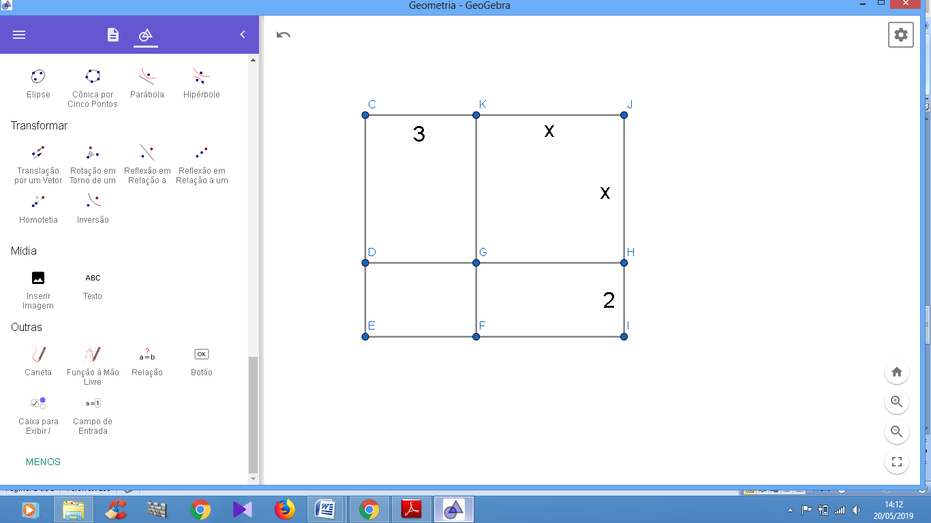

**POLIGONOS**

1. Em propriedades rurais com criação de animais, como bovinos, é comum o uso de um cercado chamado de curral. O projeto de um curral, visto por cima, será desenvolvido tomando-se como base um polígono regular de 12 lados. Uma das informações necessárias para executar o projeto para a construção do curral consiste em saber o valor da soma dos ângulo internos desse polígono, que valor:
2. 1800º
3. 1900º
4. 2160º
5. 2000º
6. 1850º
7. Ana participando de uma gincana na escola em que estudava, participou de uma das tarefas que consistia em responder questões de matemática, a questão que ela teve que responder possuía uma figura e duas perguntas:

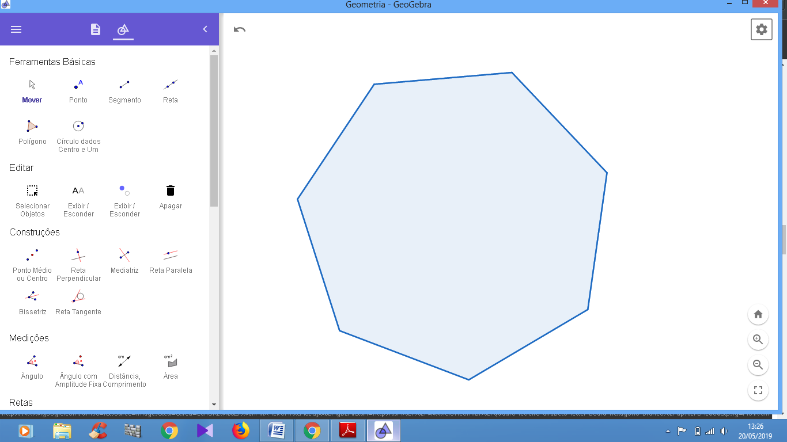

1. Dado o polígono acima, quanto vale a soma das medidas dos ângulos internos desse polígono regular?
2. Quantas diagonais esse polígono possui?
3. Uma senha de acesso a um site na internet foi formada por 4 número. Quem criou a senha desenvolveu também uma série de dicas para ajudar a se lembrar da senha caso se esqueça. A respeito dos números que compõe a senha, foi escrita a seguinte dica:

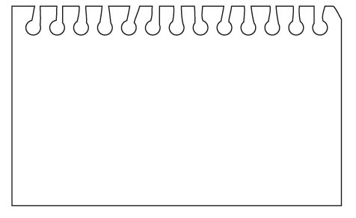

A senha é o valor da soma dos ângulos internos de um polígono de 14 lados.

A senha é o número:

1. 2200
2. 2160
3. 2150
4. 2220
5. 2320
6. Uma das paredes da sala de reuniões de uma empresa é coberta por ladrilhos que possuem a forma de um hexá­gono regular. Em cada ladrilho hexagonal há:
7. duas diagonais
8. três diagonais.
9. seis diagonais.
10. nove diagonais.
11. doze diagonais.
12. Cassio participando de uma gincana na escola em que estudava, participou de uma das tarefas que consistia em responder questões de matemática, a questão que ele teve que responder possuía uma figura e duas perguntas:

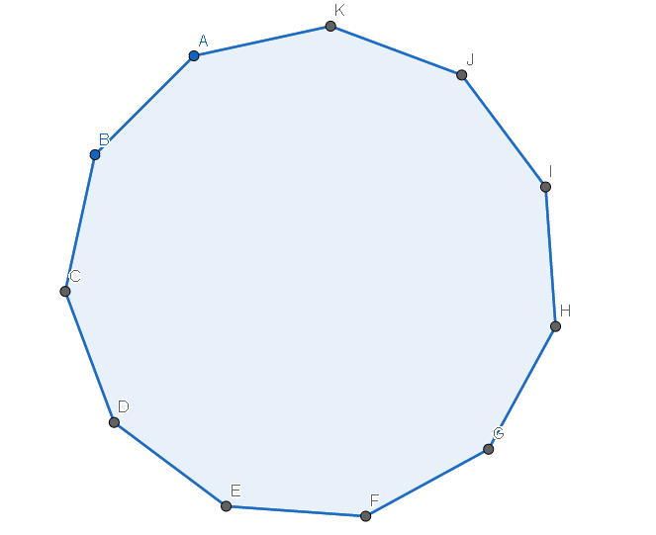

1. Dado o polígono acima, quanto vale a soma das medidas dos ângulos internos desse polígono regular?
2. Quantas diagonais esse polígono possui?
3. Num escritório de advocacia a reunião dos sócios é realizada em uma mesa que possui um formato de um polígono regular, onde cada sócio fica sentado em um dos lados dessa mesa. Sabendo que no total há 10 sócios.
4. Calcule o ângulo interno desse polígono.
5. Calcule o ângulo externo desse polígono.
6. Determine o número de diagonais, a soma dos ângulos internos, a medida dos ângulos internos e a medida dos ângulos externos dos seguintes polígonos:
7. Dodecágono
8. Eneágono
9. Icoságono
10. Complete a tabela:

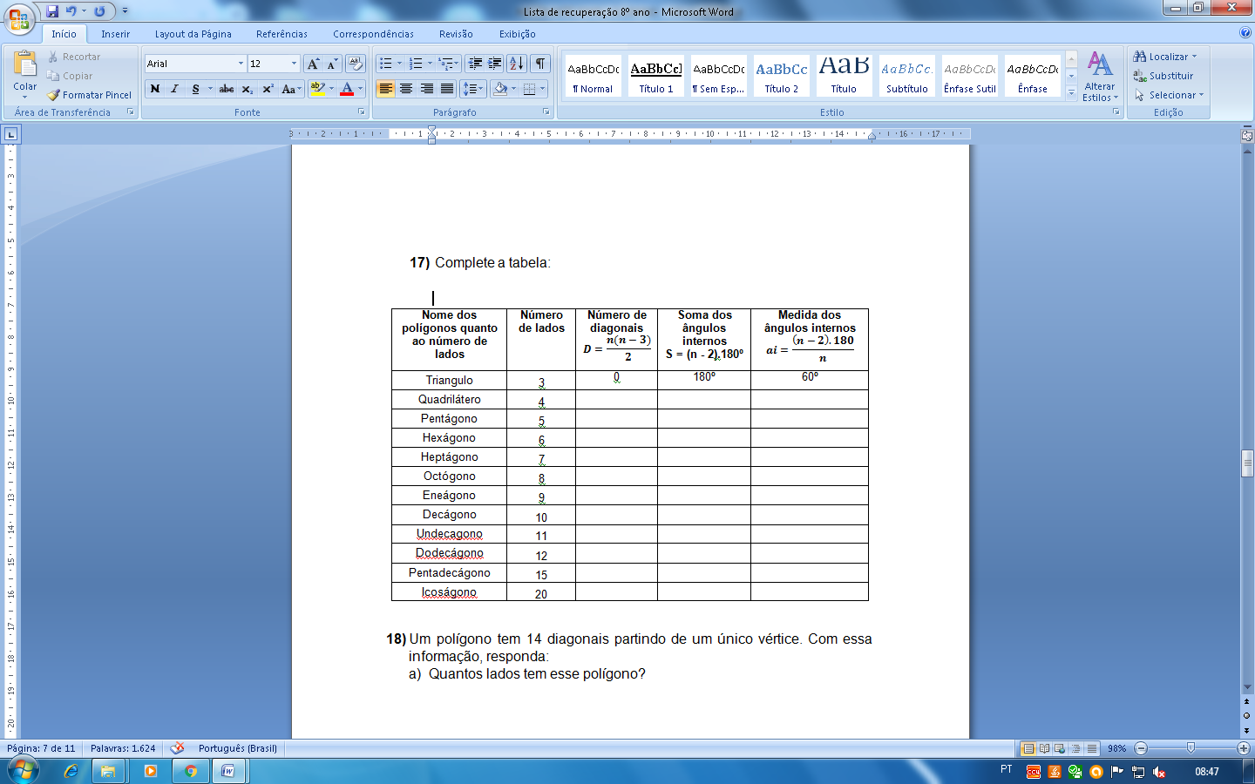

1. Um polígono tem 14 diagonais partindo de um único vértice. Com essa informação, responda:
2. Quantos lados tem esse polígono?
3. Quantas diagonais tem esse polígono?
4. Qual o valor da soma das medidas dos ângulos internos?
5. Qual a medida dos ângulos internos desse polígono?

**Fatoração**

1. Escreva a forma fatorada de cada expressão:
2. 3x + 3y =
3. 4a – 4b =
4. 4c – 3c =
5. 2xy + 3xy =
6. 3a - 3b – 3c =
7. 17ab + 19bc =
8. 2ab + 4ac – 8ad =
9. 25x + 50y -75z =
10. Em cada item a seguir, reduza os termos semelhantes. Depois, fatore a expressão simplificada.
11. 2x + 3y + 5(x + y) + x =
12. 5(x - 1) + 4y + 2(x - 1) + 3y =
13. 3a – 3b + 6(a -b) + 9 =
14. 2x(x + 1) + 3x² -7x =
15. Fatore cada expressão algébrica abaixo:
16. 2(x + 5) + a(x + 5) =
17. a(1 - y) + b(1 - y) - c(1 - y) =
18. 7(ax + b) - y(ax + b) =
19. (2x - 1)3 + (2x -1)y =
20. a + ab =
21. (a + x) + b(a+x) =
22. Fatore os seguintes binômios sabendo que eles são diferença entre dois quadrados:
23. c² - w² =
24. c² - d² =
25. 4x² - y² =
26. 4a² - 9b² =
27. 49x² - 144 =
28. c² - 16d² =
29. Num trabalho de matemática da turma do 8º ano Anselmo foi encarregado de calcular o valor da expressão:

**x² - y²**

Seu amigo Fernando recomendou a utilização de **técnicas de** fatoração, além do conhecimento dos produtos notáveis. Ao seguir o conselho de Fernando, Anselmo obteve:

1. (xy).(x - y)
2. (xy).(x + y)
3. (x + y).(x - y)
4. (x - y).(x - y)
5. (x + y).(x + y)
6. Considere a expressão a seguir:

15 · 11 + 15 · 20 + 15 · 9

Resolve-se essa expressão calculando, primeiro, as multiplicações, para depois adicionar os produtos obtidos. Entretanto, há formas alternativas de cálculo – por exemplo, por meio da fatoração. Nesse caso, fatorando a expressão dada, deve-se obter:

1. 15 · (11 · 20 · 9)
2. 15 · (11 + 20 + 9)
3. 3 · 15 · (11 · 20 · 9)
4. 15 · (11 - 20 + 9)
5. 3 · 15 · (11 + 20 + 9)
6. Estudando pra a Prova de matemática do 8º ano, Paulo se deparou com a seguinte questão: Simplifique a expressão (a² - b²) utilizando seus conhecimentos de fatoração e produtos notáveis. Dessa maneira, ao final da simplificação Paulo obteve:
7. (ab).(a - b)
8. (ab).(a + b)
9. (a + b).(a - b)
10. (a - b).(a - b)
11. (a + b).(a + b)
12. Escreva uma expressão, em sua forma fatorada, que indique a área total da figura abaixo:

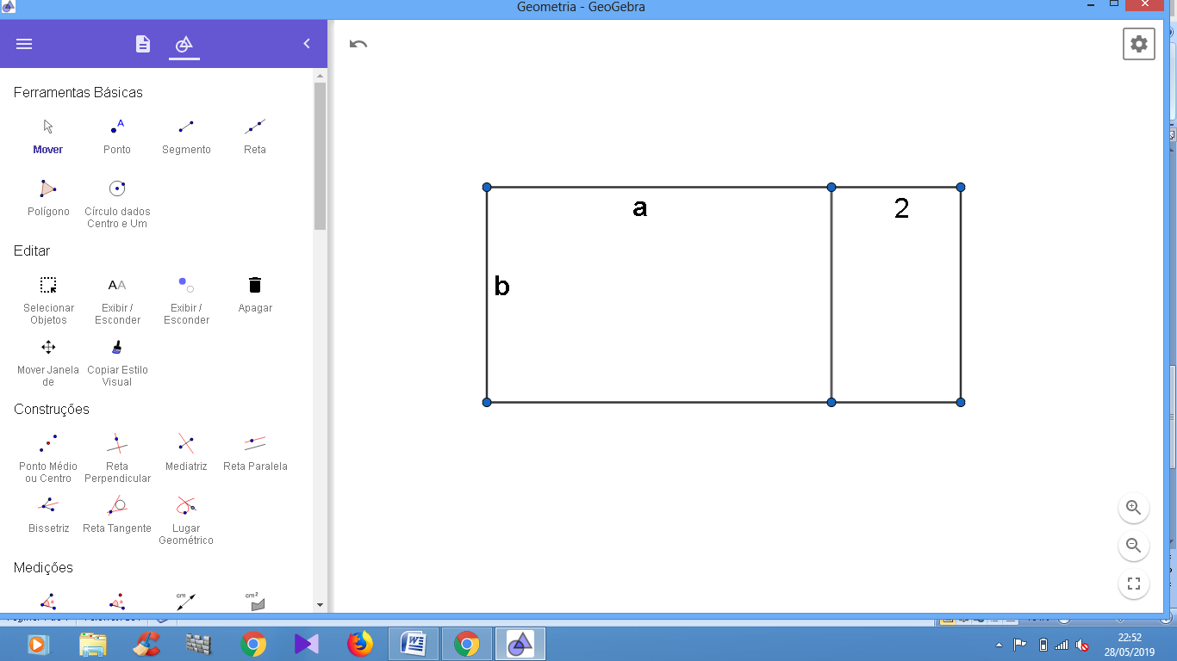

1. b.(b + 2)
2. b.(a - 2)
3. a.(a - 2)
4. b.(a + 2)
5. a.(a + 2)
6. Fatore os seguintes trinômios quadrado perfeito:
7. x² + 6x + 9 =
8. x² - 10x + 25 =
9. 9 x² - 6x + 1 =
10. a² + 2a + 1 =
11. 9m² + 6m + 1=
12. x² – 14x + 49 =
13. 4x² – 12xy + 9y² =
14. Complete cada trinômio para que seja um trinômio quadrado perfeito.
15. a² + ____+ 49 =
16. y² - ____+ 81 =
17. 4x² + ____+ 36 =
18. x² + 4x + ___ =
19. Escreva cada trinômio do 2 º grau em sua forma fatorada.
20. y² + 7y + 6 =
21. x² + 11x + 10=
22. x² + 13x + 36 =